Программа "Декоративно-прикладное творчество"

предмет "Авторская кукла" 8 класс

4 четверть 2023г.
Разработал педагог дополнительного образования МАОУ До №24 «ДХШ» Саламаха Н.Е.

Урок№1. Тема "Национальный костюм. Мордовский женский костюм"

Задание №1. Создание эскиза из ткани.

Цель: создания авторской куклы на основе народной куклы-столбушки.

Задачи:

подбор цветовой гаммы для передачи образа куклы;

закрепление навыков работы с тканью и швейными инструментами;

передача характерных особенностей костюма.

Учебно-материальное оснащение:

• образцы народных костюмов на фотографиях;

• наглядно-методические пособия (эскизы и готовые работы);

• кусочки ткани разных цветов, ножницы, клей, тесьма с узором, узкие атласные ленты, толстые нитки или шерсть (для изготовления волос), картон формата А5.

Ход урока

1. Организационная часть.

Приветствие обучающихся, проверка готовности к занятию, сообщение темы и целей, знакомство с планом занятия.

2. Вводная беседа

Тема работы на 4 четверть – «Национальный мордовский женский костюм». Сейчас мы с вами познакомимся с особенностями этого народа и национального костюма.

Мордва́ (мордви́ны, мордо́вцы— финно-угорский народ, который делится на два субэтноса — мокшане (мокша) и эрзяне (эрзя). Проживают в Российской Федерации: около трети^{[20]}— в республике Мордовии, а также в областях: Нижегородской, Пензенской, Тамбовской, Рязанской, Самарской, Московской.
В традиционном женском мордовском костюме ярко выделяются два направления – эрзянское и мокшанское.
Внутри каждого направления имеются варианты и нюансы, сформировавшиеся в отдельно взятой местности. Повседневный наряд был прост и удобен. Праздничная же одежда отличалась сложностью декора, драпировкой.
Базовым элементом женского костюма следует считать широкую рубаху, имевшую название панар (поня, покай). Изготовленная из льняного или конопляного полотна рубаха украшалась вышивкой.
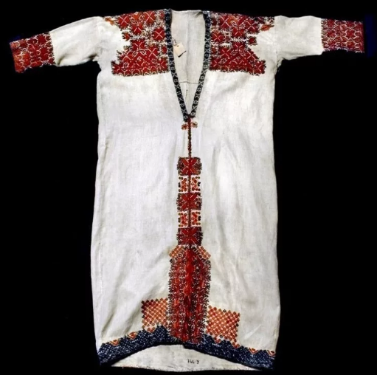
Эрзянская рубаха – панар
Эрзянские и мокшанские рубахи конструировались по различным принципам. Мокшанки предпочитали более короткие рубахи, едва доходившие до колен.
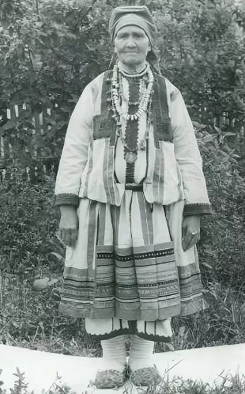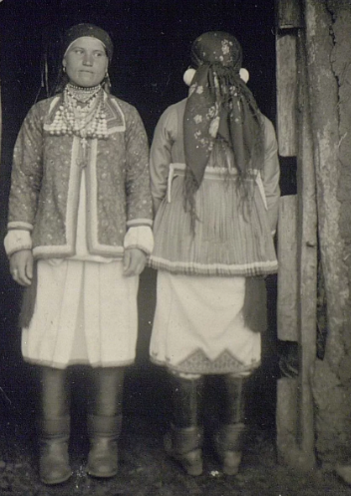
Старинный мокшанский костюм Старинный эрзянский костюм

Характерной особенностью костюма можно считать отсутствие привычных для русских женщин сарафанов и понев. Сарафаны начинают входить в обиход сравнительно поздно – лишь на рубеже XIX-XXвеков. Мокшанки комплектовали рубахи со специальными штанами – покст – длиной до щиколоток.
Издревле в женщинах ценилась особая женская сила. Она проявлялась в способности вынашивать и рожать детей, в выносливости, трудолюбии и мастерстве. Область талии, живот, бёдра в различных культурах считались вместилищем этой силы. В праздничном костюме использовался особый приём драпировки рубахи, подчеркивающий значимость женской природы.
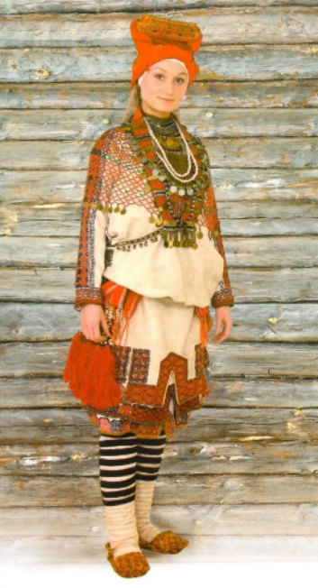
Драпировка праздничного костюма
Сакральным элементом костюма являлся пояс, традиционно тканый или плетеный из шерсти. В костюме эрзянских женщин присутствовал пулай – украшение, которое носили на бедрах.
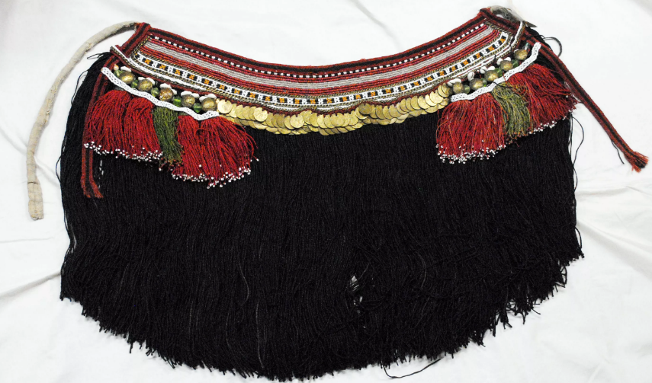
Пулай
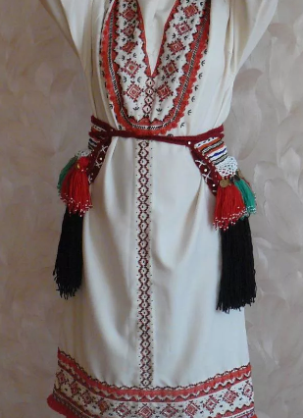
Вариант ношения пулая
Носить пулай имели право девушки (по нашим современным меркам – ещё девочки), достигшие 13-14-летнего возраста. Появляться в присутствии мужчин без пулая было недопустимо. Его не снимали женщины, занимаясь тяжелым крестьянским трудом. В основе пулая был плотный материал – войлок или картон.
Основа обтягивалась холстом и украшалась сложной вышивкой, бахромой. Часто для отделки пулая и других аксессуаров применялись пуговицы и ракушки. Сверху на набедреннике носили пояс из бисера или стекляруса. К пулаю могли крепиться расшитые куски холста.
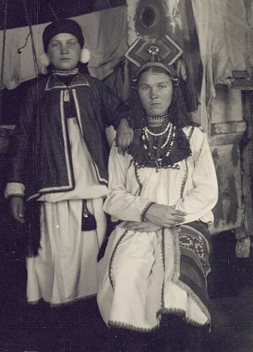
Девочка и молодуха в национальных костюмах
Мокшанки также использовали украшения, чтобы подчеркнуть область бёдер. В основном применялись кисти из шелковых или шерстяных нитей, бусинок.
В качестве верхней одежды женщины мокша и эрзя носили свободного кроя одежду, напоминавшую рубаху с разрезом спереди.

В начале XXв. в обиход входят передники. На протяжении всего столетия они являлись частью свадебного костюма.
Головные уборы у мокши походили на чепцы. У эрзи встречались сороки, т.е. более высокие, с плотной основой уборы. Молодые женщины носили панго: конусовидный высокий убор на плотной основе, обшитый красной тканью и декорированный богатой вышивкой, с мягкой лопастью сзади.
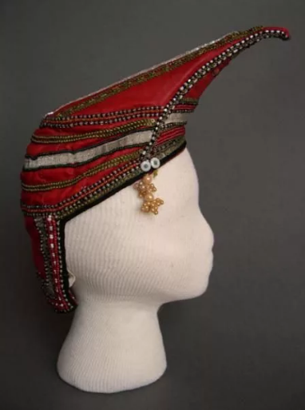
Головной убор панго

Для отделки использовались бисер, стеклярус, блёстки, позумент.
Уникальным аксессуаром являлась традиционная застежка сюлгам, хорошо известная археологам и просуществовавшая до наших дней. Это пряжка с подвижной булавкой. К пряжке прикреплялись цепочки, бисерные нити, пуговицы, бусины, бубенчики, монетки.
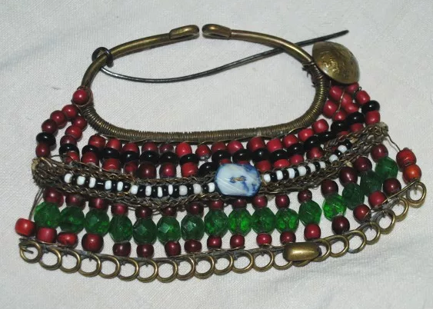
Сюлгам эрзи. Пензенская губерния
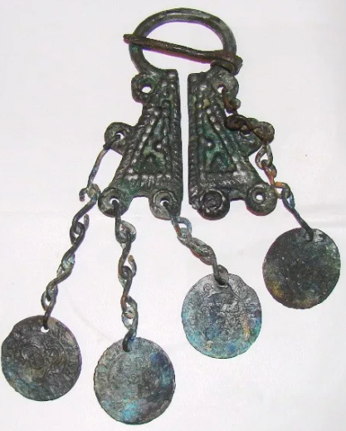
Старинный мокшанский сюлгам (сюльгама)
Нагрудные украшения представляли собой многорядные ожерелья, воротнички, расшитые бисером. Серьги были некрупными. К головным уборам в височной части крепились украшения из ракушек, пуговиц, монеток, гусиного или лебединого пуха (которым, кстати, могли украшаться и серьги).
Сегодня эти украшения можно встретить в селе Полховский Майдан Вознесенского района Нижегородской области. Существовали и наплечные украшения в виде полос плотной ткани или кожи, украшенных бисером, цепочками или пуговицами.
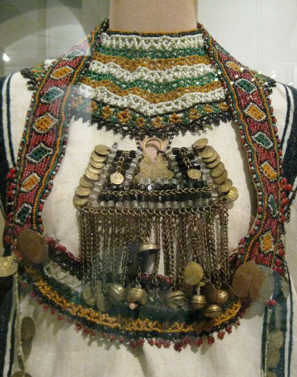
Традиционная обувь – лапти, дополнявшиеся онучами (ленты из плотной ткани, которыми обматывались ноги) или остроносые сапожки.

Характерные цвета мордовского костюма :
белый (основной),
красный (дополнительный),
зеленый (акцентный),
желтый или золотой (акцентный)
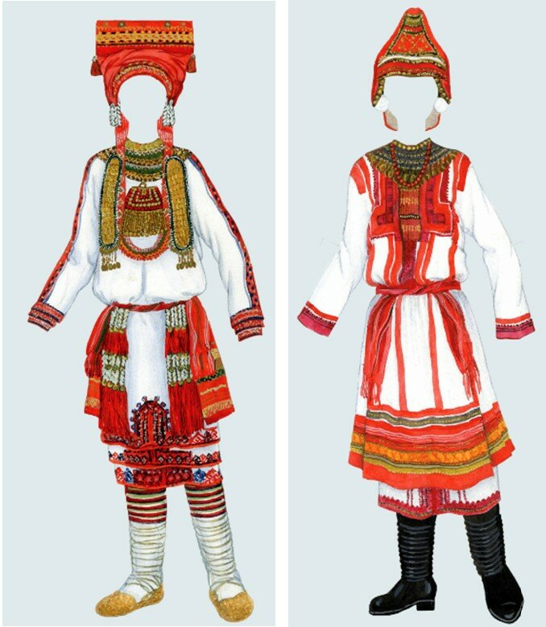
Свадебные наряды эрзянки (слева) и мокшанки (справа)
Почему-то есть такое предубеждение, что люди в глубине веков одевались серо, мрачно, некрасиво. Но разглядывая национальные одежды, это заблуждение рассеивается. Красиво было на Руси!
Рассмотрим на фотографиях костюмы и работы мастеров кукольного дела из Интернета, вдохновимся их работами для создания кукол.

3.Практическая часть
В первую очередь нужно подобрать материалы для куклы и создать эскиз в технике аппликации из ткани. Для создания костюма куклы понадобятся кусочки ткани размером не менее 30х20 см, поэтому подберите ткань нужного размера, чтобы ее хватило и на эскиз , и на саму куклу.
Последовательность действий:
1. Придумать образ будущей куклы. Выполнить эскиз (формат А4) с использованием ткани.
2. Выбрать подходящие кусочки ткани, вырезать детали костюма куклы, приклеить на картон.
3. Приклеить на эскиз волосы из пряжи и головной убор, украсить костюм тесьмой и лентами.
5. Подведение итога занятия
На следующем занятии мы с вами приступим к раскрою ткани для будущей куклы, приготовьте все необходимые инструменты и материалы.

Оценка готовых эскизов обучающихся, уборка кабинета.

